BAB III
ANALISIS DAN PERANCANGAN

- Analisis
Pada tahap ini penulis menggunakan pendekatan kualitatif dari pengumpulan data menggunakan metode design thinking terdiri dari empathize, define, ideate, prototype dan test untuk membantu menciptakan solusi yang tepat.
- Identifikasi Masalah (Define)
Dalam tahap define penulis akan mengidentifikasi masalah utama yaitu mengenai sterilisasi kucing. Dari banyaknya dokumentasi di media sosial mengenai masalah kekerasan atau kelaparan pada hewan terlantar terutama kucing yang diakibatkan dari naiknya populasi kucing menimbulkan keprihatinan dan rasa iba. Selain pengamatan dari dokumentasi video kelaparan dan kekerasan tersebut, penulis juga melalukan observasi langsung yang didukung oleh artikel dan jurnal bahwa kucing yang dipelihara berpotensi besar menjadi kucing terlantar akibat berahi. Setelah berkonsultasi dengan dokter hewan penulis mengetahui saat kucing dalam siklus berahi, kucing akan keluar dari rumah untuk mencari pasangan dan seringkali tidak dapat menemukan jalan pulang, sehingga berkembang biak secara liar dan tidak terkendali. Maka dari itu, salah satu solusi yang paling telat adalah dengan sterilisasi kucing.
Masih banyak pemelihara kucing, pecinta kucing dan masyarakat umum yang tidak mengetahui mengenai pentignya sterilisasi kucing, manfaat dari sterilisasi kucing, dan dampak negatif jika kucing tidak disterilisasi. Kurangnya kesadaran masyarakat ini mengakibatkan populasi kucing liar meningkat dan mengurangi kesejateraan hewan. Sehingga, penulis memiliki tujuan untuk menyebarkan pesan kampanye ini melalui motion graphic yang efektif dan menarik, sehingga mendorong masyarakat untuk melakukan sterilisasi pada kucing peliharaan atau kucing liar.
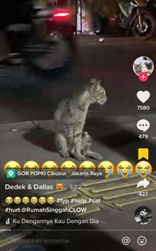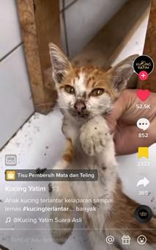
Gambar 3.1 Video Kucing Kelaparan di Tiktok
(Sumber: Tiktok @kucing.yatim dan @sumeksco)
- Pemecahan Masalah (Ideate)
Berikutnya adalah tahap ideate dalam metode design thinking. dari masalah tersebut penulis mendapatkan ide untuk merancang motion graphic yang menampilkan karakter untuk mewakili cerita, video dokumentasi mengenai masalah untuk menimbulkan keprihatinan, grafik yang menunjukkan kenaikan populasi kucing, proses sterilisasi kucing dan manfaat baik dari sterilisasi kucing.
Dengan solusi ini penulis berharap pesan yang ingin disampaikan mengenai pentingnya sterilisasi kucing dan manfaat dari sterilisasi kucing dapat mudah untuk dipahami dan diingat oleh target audiens.
- Perancangan (Prototype)
- Konsep Perancangan
Konsep perancangan masuk ke tahap Prototype dari design thinking. Dalam Motion graphic ini, penulis akan menggunakan beberapa elemen seperti ilustrasi 2D, animasi, tipografi, fotografi dan musik. Motion graphic akan menjelaskan informasi dengan gerakan animasi yang dinamis sehingga audiens lebih memahami dan mencerna informasi.
Teknik yang akan digunakan adalah potongan gambar ilustrasi dan tipografi yang akan digerakkan menggunakan rigging pada software Adobe After Effect. Video akan dilengkapi dengan musik dan dubbing untuk memberikan penjelasan agar informasi dapat tersampaikan dengan lebih baik. Konsep membantu untuk tetap konsisten, terhindar dari salah fokus dalam perancangan dan membantu menghasilkan karya yang terstruktur. Berikut merupakan beberapa konsep perancangan:
- Karakter
Karakter visual dalam pembuatan motion graphic ini adalah tokoh utama dari topik perancangan yaitu kucing. Pembuatan karakter menggunakan teknik vector, terlebih dahulu karakter melalui tahap sketsa agar mempermudah di vector. Penulis menggunakan kucing berwarna oranye untuk jantan, karena kucing oranye memiliki sifat pemberani, tegas dan agresif cocok menggambarkan kucing jantan. Sedangkan untuk kucing betina menggunakan warna putih untuk menggambarkan karakter yang kalem dan pemalu.
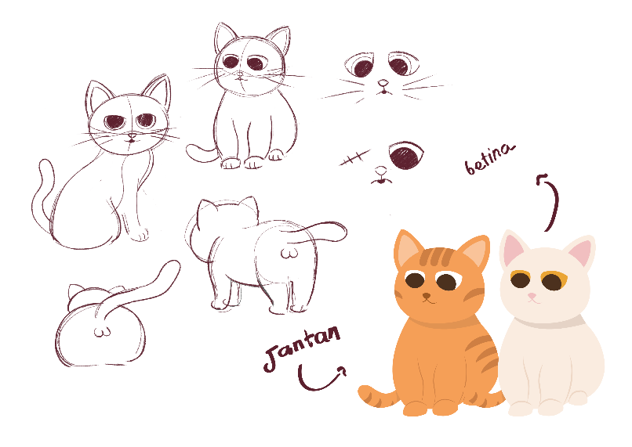
Gambar 3.2 Konsep Karakter Kucing
- Warna
Konsep visual dari video motion graphic adalah retro modern dan memiliki suasana serius dari kejahatan kekerasan terhadap kucing. Penulis memilih 3 warna hitam, merah dan biru, berikut merupakan pengertian dari tiap warna:
- Hitam
Warna hitam dapat membangkitkan emosi serta menggambarkan rasa sedih dan amarah sesuai dengan pesan yang akan disampaikan.
- Merah
Warna merah menggambarkan kehidupan karena identik dengan darah, warna merah menggambarkan luka dan kekerasan terhadap kucing.

- Biru
Warna biru dapat menimbulkan perasaan sedih selain itu warna biru memiliki kesan profesionalisme dan kepercayaan.
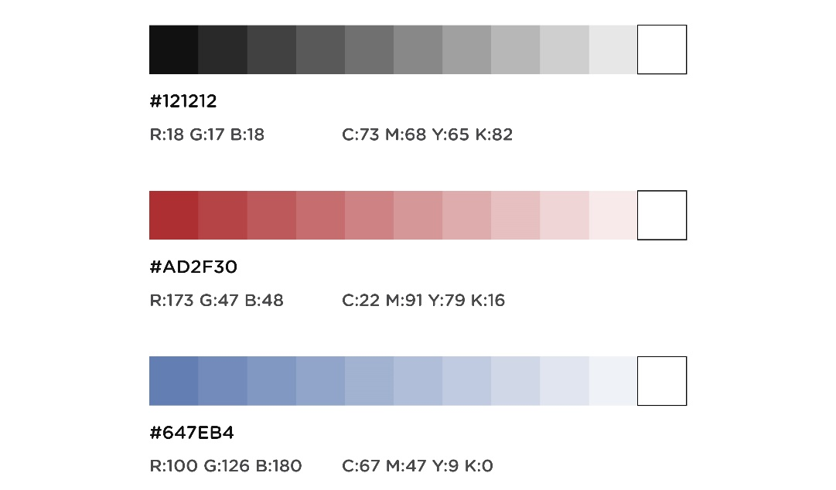
Gambar 3.3 Warna Motion graphic
- Tipografi/ Font
Motion graphic menggunakan font sans serif modern fugaz one karena penulis menggunakan konsep visual retro namun tetap modern. Jenis font fugaz one adalah sans serif yang tegas namun tidak terlalu kaku. Jenis font sans serif memiliki karakter tegas dan modern sesuai konsep perancangan. Selain itu penulis menggunakan font sans serif poppins, font poppins memiliki karakter tegas dan solid. Ketebalan font poppins konsisten sehingga dapat mempermudah audiens membaca text. Font pumpkin cheesecake digunakan sebagai pelengkap agar tidak monoton dan lebih menarik.
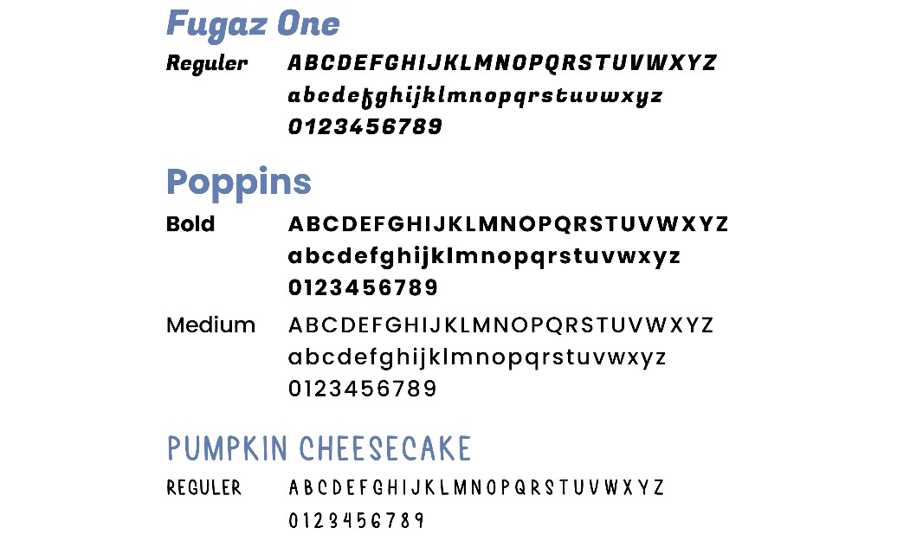
Gambar 3.4 Font Motion graphic
- Dubbing dan Audio Visual
Dubbing yang digunakan pada motion graphic menggunakan karakter suara yang serius, seperti narator berita, namun tetap dengan sentuhan kesan menyenangkan untuk mencerminkan sifat optimis dan mendukung dari karakter kucing yang lucu. Sedangkan untuk background music memiliki karakter misterius untuk menggugah rasa penasaran dan irama yang pelan agar audiens dapat menikmati isi dari video.
- Proses Perancangan
Pada tahap ini, penulis akan memaparkan proses perancangan dimulai dari sinopsis hingga rendering. Digunakan untuk merencanakan, mengembangkan dan menghasilkan produk yang efektif. Berikut merupakan tahapan proses perancangan:

- Sinopsis
Motion graphic ini menceritakan bahwa saat ini di Indonesia banyak kucing yang terlantar padahal kucing seharusnya menjadi hewan peliharaan, banyak kucing terlantar ditemukan dengan keadaan yang memprihatinkan. masyarakat dapat membantu memperbaiki hal tersebut dengan cara mengadopsi kucing terlantar, memberi makanan, dan membantu dengan donasi ke komunitas pecinta kucing. Namun ada cara yang lebih tepat dalam memperbaiki masalah tersebut yaitu dengan sterilisasi kucing. motion graphic ini akan menjelaskan mengenai apa itu sterilisasi kucing, bagaimana prosesnya, dan apa saja manfaat yang akan didapatkan.
- Naskah
Tahap selanjutnya adalah pembuatan naskah, sagar nantinya dapat mempermudah di tahap produksi, berikut adalah perincian dari naskah motion graphic mengenai pentingnya sterilisasi kucing:
Tabel 3.1 Naskah Motion graphic
Scene 1 | Detail | Video-video kucing terlantar yang terluka memakai prototype televisi atau smartphone yang bertempat di ruang keluarga.
Scene 1 | Audio | Audio berasal dari video asli berita mengenai kucing terlantar.
Scene 1 | Durasi | 5 detik.
Scene 2 | Detail | Elemen tipografi, dan video kekerasan kucing yang bergulir atau digeser dari kiri ke kanan. Dengan jumlah video kekerasan kucing
Scene 2 | Audio | Ratusan video beredar mengenai kucing terlantar yang terluka dan kelaparan. Salah satu penyebabnya adalah karena populasi kucing yang mengalami peningkatan.
Scene 2 | Durasi | 7 detik.
Scene 3 | Detail | Data populasi kucing yang mengalami peningkatan
Scene 3 | Audio | Menurut data populasi kucing akan mengalami peningkatan tiap tahunnya.
Scene 3 | Durasi | 4 detik
Scene 4 | Detail | Elemen tipografi, dan ilustrasi kucing yang diadopsi dan diberi makanan.
Scene 4 | Audio | Kamu sudah membantu dengan cara mengadopsi kucing telantar di jalanan? Atau memberinya makan saat bertemu di jalan?
Scene 4 | Durasi | 6 detik.
Scene 5 | Detail | Elemen tipografi (sterilisasi kucing)
Scene 5 | Audio | Itu bagus! Tapi ada cara yang lebih efektif yaitu dengan sterilisasi kucing.
Scene 5 | Durasi | 4 detik.
Scene 6 | Detail | Komunitas turun tangan selanjutnya kalimat apa itu sterilisasi kucing.
Scene 6 | Audio | Banyak komunitas kucing yang turun tangan dengan melakukan sterilisasi pada kucing liar. Lalu apa sterilisasi kucing itu?
Scene 6 | Durasi | 6 detik
Scene 7 | Detail | Elemen tipografi, ilustrasi induk kucing dan 6 anaknya.
Scene 7 | Audio | Sterilisasi kucing merupakan tindakan medis agar kucing tidak menghasilkan keturunan.
Scene 7 | Durasi | 5 detik.
Scene 8 | Detail | Elemen tipografi, ilustrasi induk kucing dan anak-anaknya lebih banyak.
Scene 8 | Audio | Sterilisasi kucing mencegah ribuan kucing lahir hanya untuk menderita dan berjuang bertahan hidup di jalanan.
Scene 8 | Durasi | 5 detik.
Scene 9 | Detail | Elemen grafis alat bedah, dan testis kucing. Elemen bintang pada testis.
Scene 9 | Audio | Kucing jantan akan disayat kecil untuk mengeluarkan testis lalu dijahit kembali.
Scene 9 | Durasi | 4 detik.
Scene 10 | Detail | Elemen grafis alat bedah, dan perut kucing lalu diangkat ovariumnya.
Scene 10 | Audio | Kucing betina disayat lebih besar di bagian perut untuk mengangkat ovarium.
Scene 10 | Durasi | 5 detik.
Scene 11 | Detail | Elemen manfaat seperti bintang dan tangan
Scene 11 | Audio | Sterilisasi kucing memberikan banyak manfaat baik bagi kucing dan sekitarnya. Seperti:
Scene 11 | Durasi | 5 detik.
Scene 12 | Detail | Ilustrasi kucing berkelahi terdapat 3 kucing 2 jantan 1 betina. Lalu kucing jantan yang kalah merasa stres sehingga sakit.
Scene 12 | Audio | 1. sterilisasi mengurangi perkelahian pada kucing, karna saat berahi kucing akan berkelahi untuk merebutkan pasangannya. Saat di steril juga akan mengurangi stres pada kucing yang berahi / suara kucing berkelahi.
Scene 12 | Durasi | 7 detik.
Scene 13 | Detail | Kucing yang kabur dari rumah terpikat oleh kucing betina, pemilik kucing sedih.
Scene 13 | Audio | 2. sterilisasi kucing menghindari kucing kabur berkeliaran keluar rumah yang berpotensi menjadi kucing liar dan akan lebih manja kepada pemiliknya.
Scene 13 | Durasi | 5 detik.
Scene 14 | Detail | Kucing yang pipis sembarangan, pemelihara kucing yang merasa terganggu dengan bau pesing di sekitar rumah.
Scene 14 | Audio | 3. mengurangi spraying, saat berahi kucing akan melakukan spraying untuk menandai wilayahnya. Sehingga lingkungan rumah juga akan lebih bersih.
Scene 14 | Durasi | 4 detik.
Scene 15 | Detail | Ilustrasi dokter hewan. Dan pemilik yang membawa kucing.
Scene 15 | Audio | Banyak kan manfaat yang akan didapat. Yuk steril kucing kamu di dokter hewan terdekat.
Scene 15 | Durasi | 4 detik.
Scene 16 | Detail | Elemen nomor yang dapat dihubungi.
Scene 16 | Audio | Atau kamu bisa membantu kami dengan berdonasi di nomor di bawah ini, hasil donasi yang terkumpul akan digunakan untuk menyterilisasi kucing liar untuk menstabilkan populasinya.
Scene 16 | Durasi | 7 detik
Total Durasi : 1 menit 23 detik

- Storyboard
Storyboard berisi rangkaian sketsa gambar yang akan menggambarkan alur cerita untuk selanjutnya dapat di produksi. Storyboard mempermudah untuk merencanakan proses motion graphic agar lebih terstruktur. Berikut merupakan perincian storyboard dari motion graphic:
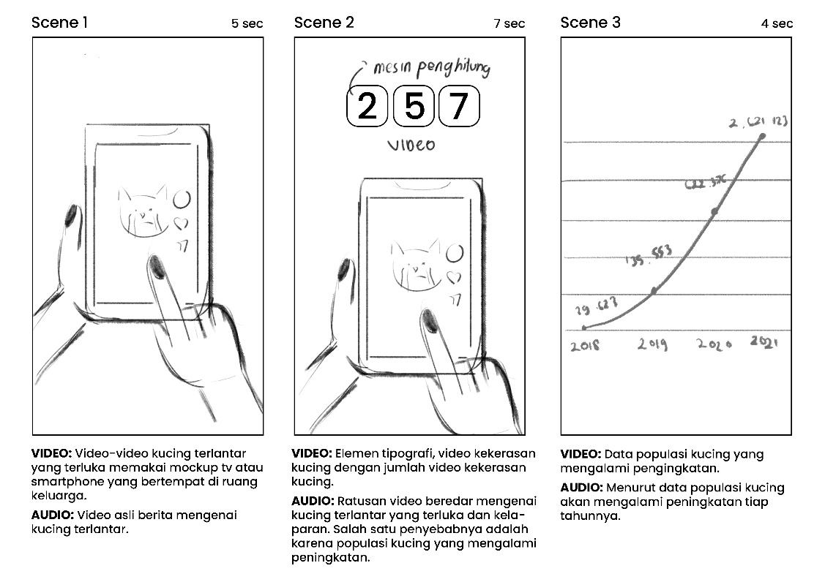
Gambar 3.5 Storyboard Scene 1-3

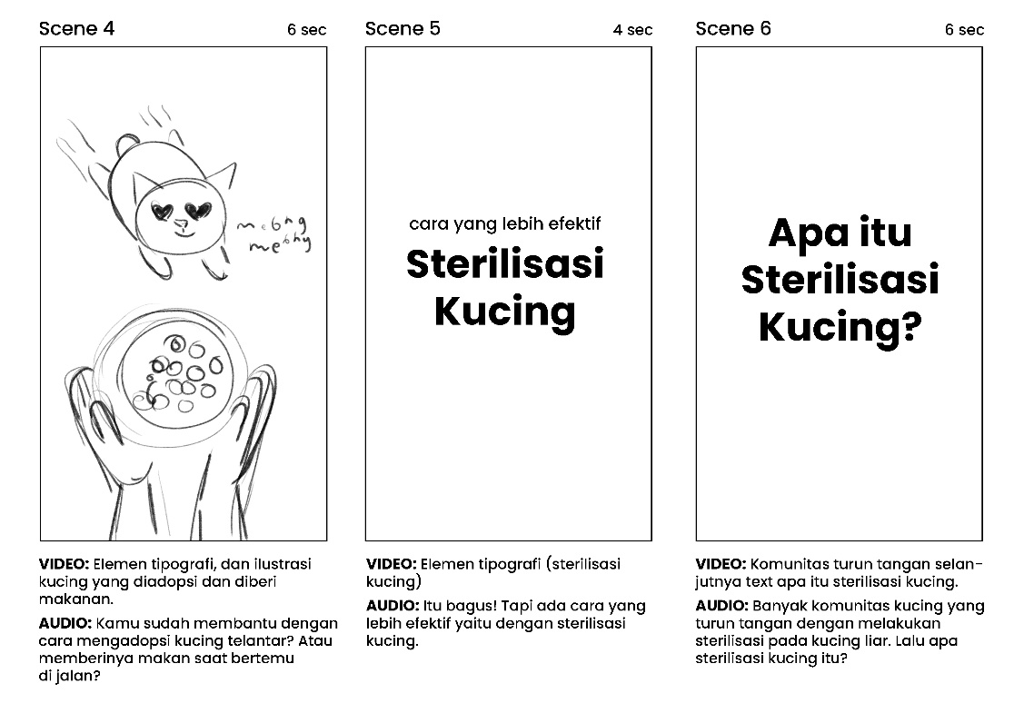
Gambar 3.6 Storyboard Scene 4-6

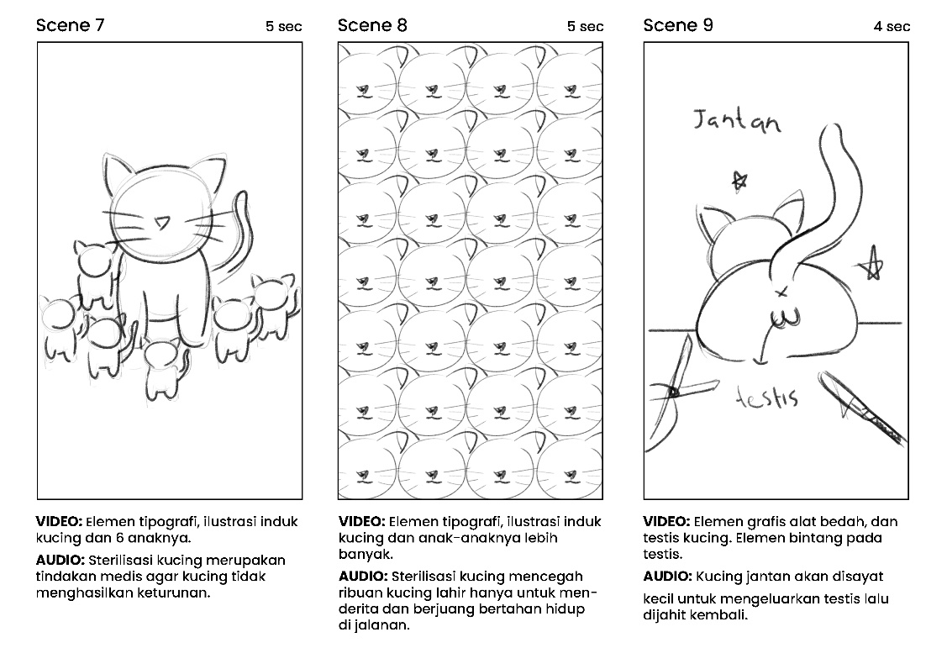
Gambar 3.7 Storyboard Scene 7-9

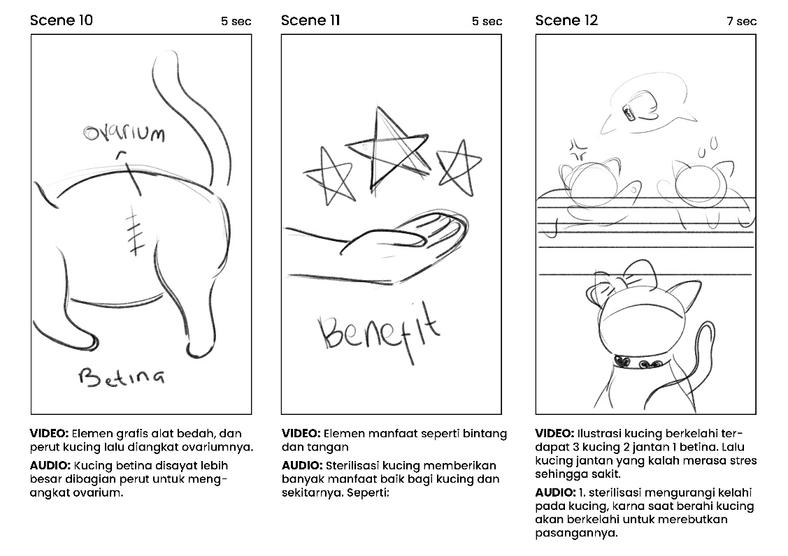
Gambar 3.8 Storyboard Scene 10-12

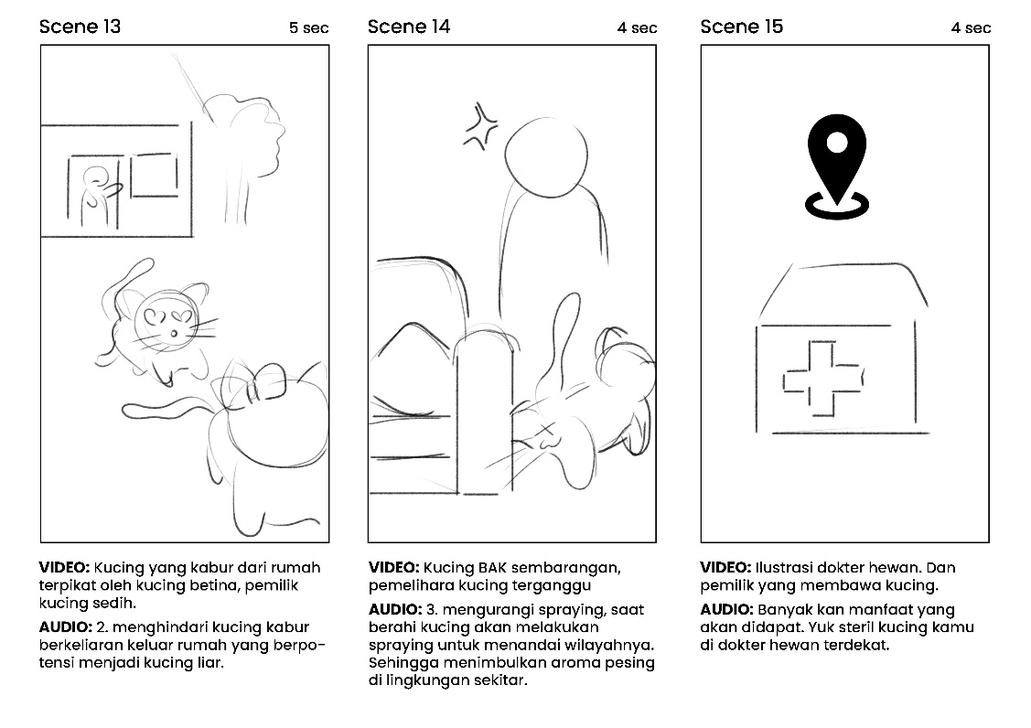
Gambar 3.9 Storyboard Scene 13-15

- Sketsa Karakter dan Objek Visual
Selanjutnya tahap sketsa untuk membantu proses digitalisasi atau mewarnai karakter dan objek visual. Proses sketsa menggunakan alat pen tablet Huion tipe H430P dan software Adobe Photoshop 2020. Sketsa menjadi panduan awal agar karakter dan objek visual menghasilkan digitalisasi yang sempurna.
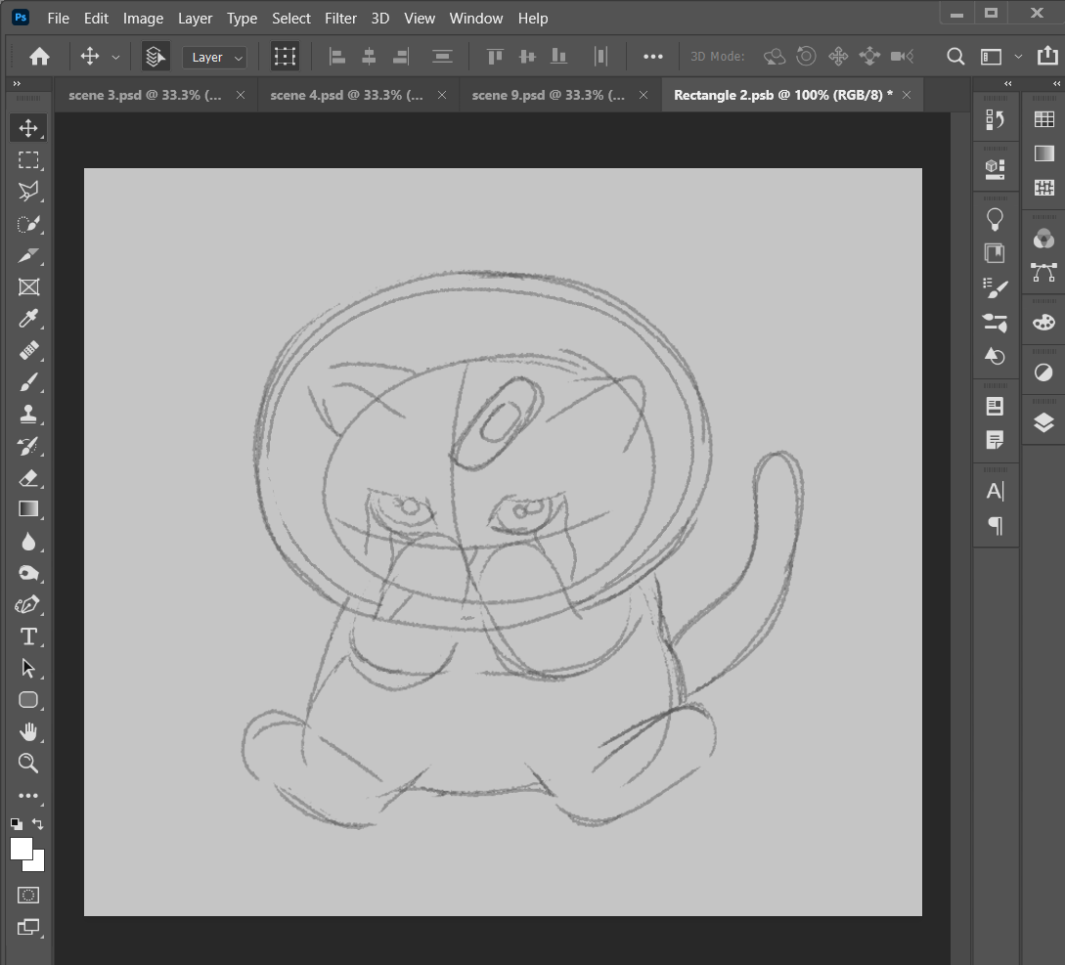
Gambar 3.10 Sketsa Karakter Kucing
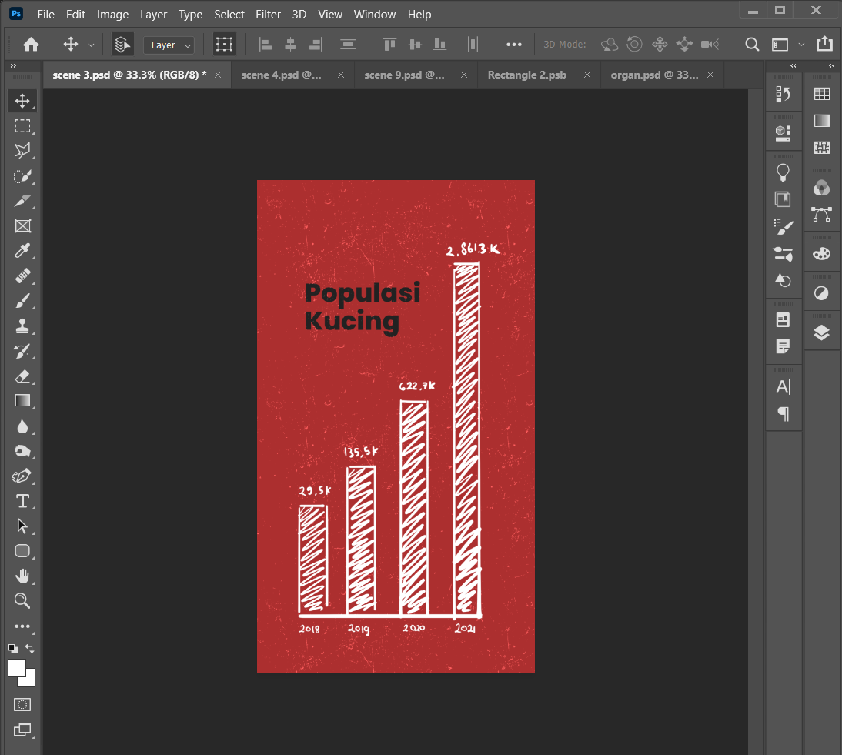
Gambar 3.11 Sketsa Background

- Digitalisasi Karakter Dan Objek Visual
Tahap ini adalah proses penyempurnaan karakter dan objek visual yang telah dikonsep dan disketsa di tahap pra-produksi. Alat yang digunakan untuk membuat ilustrasi digital yaitu Huion tipe H430P, software Adobe Photoshop 2020 dan Adobe Illustrator 2020. Pembuatan ilustrasi menggunakan 3 tools yaitu brush, rectangle tool dan pentool.
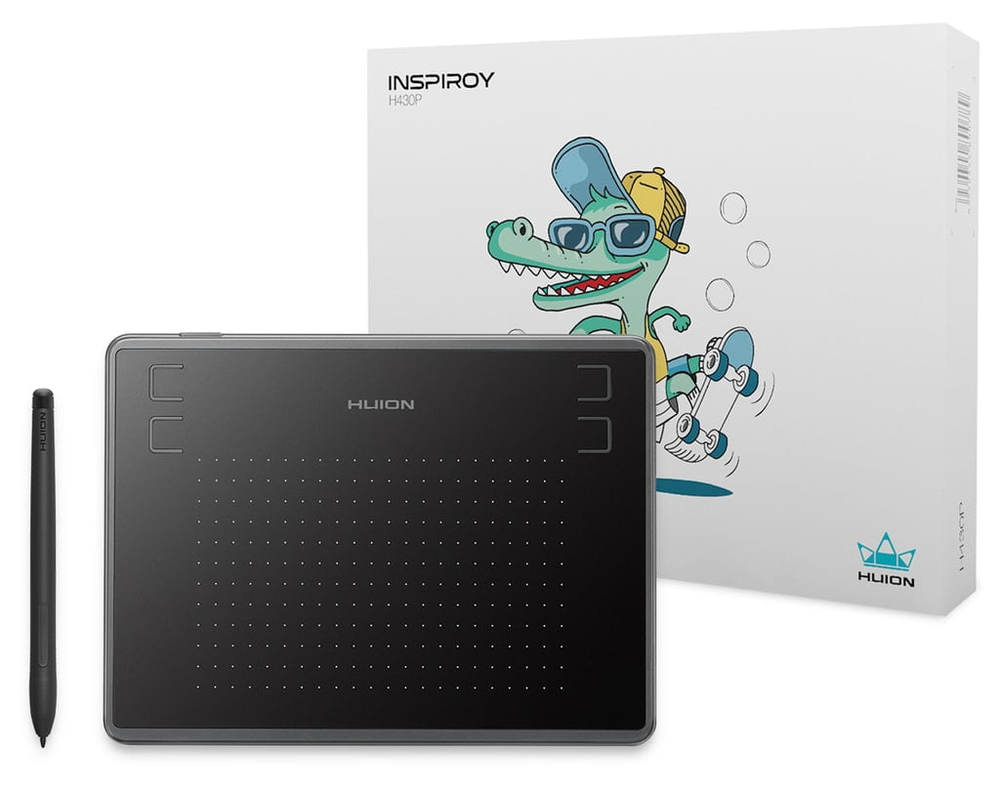

Gambar 3.12 Alat, Tools, dan Software
- Brush
Pada software Adobe Photoshop, "brush" adalah salah satu alat yang digunakan untuk menggambar atau melukis pada area kerja (canvas) dengan berbagai bentuk dan ukuran. Brush dalam Photoshop dapat berupa gambar atau pola yang digunakan sebagai coretan saat mengedit atau membuat gambar. Brush lebih banyak digunakan dalam pembuatan karakter seperti kucing, dokter hewan dan organ kucing. Brush yang digunakan yaitu Kyle’s Ultimate Pastel Palooza yang sudah disediakan oleh aplikasi. Proses awal dalam tahap digital ilustrasi yaitu blok warna pada garis sketsa, setelah itu ilustrasi diberi warna gelap terang agar objek lebih detail dan menarik.
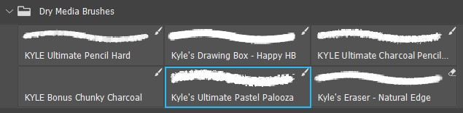
Gambar 3.13 Tools dan Brush Adobe Photoshop
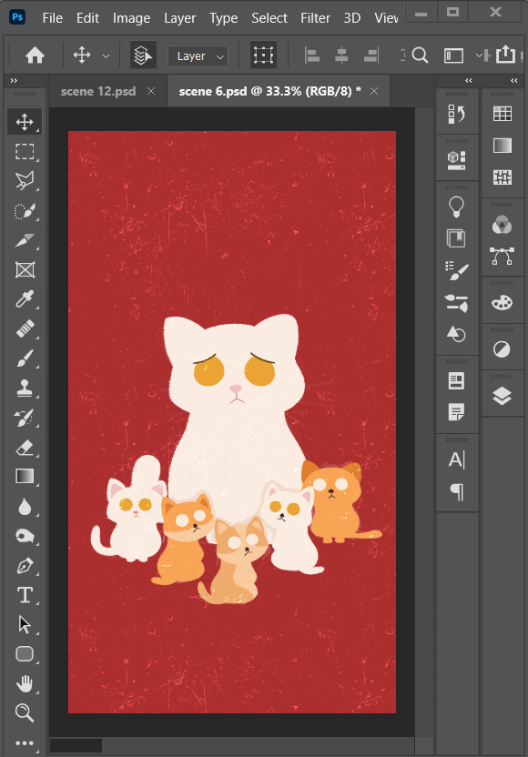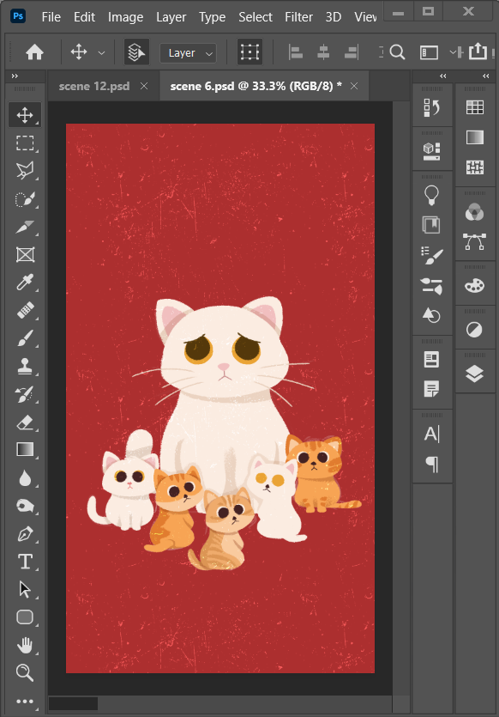
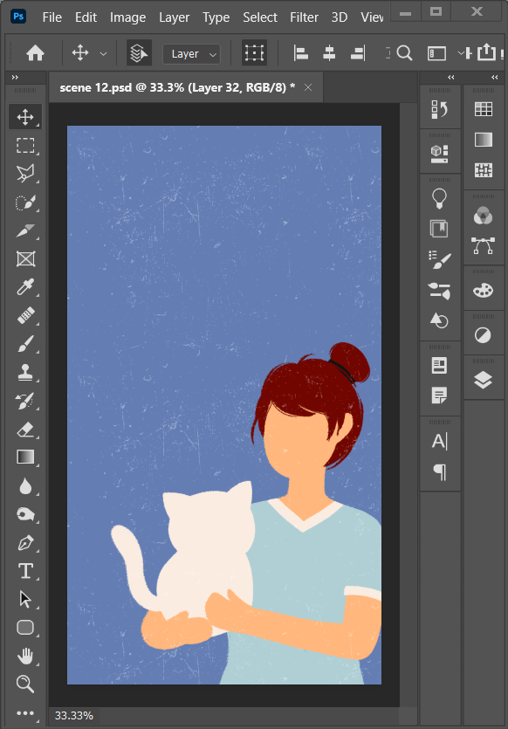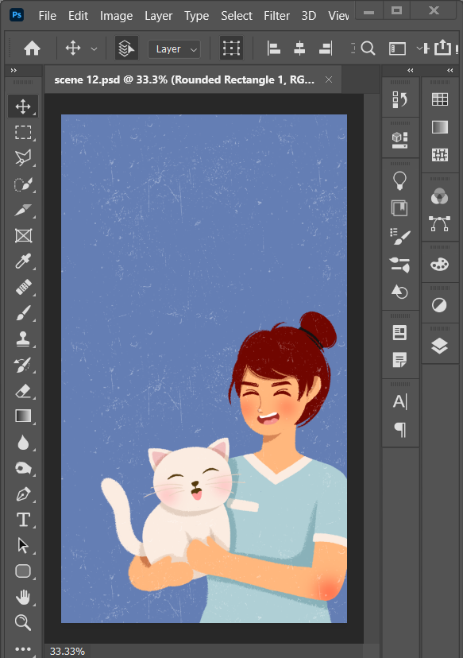
Gambar 3.14 Proses Digitalisasi Karakter (Brush)
- Rectangle Tool
Rectangle tool digunakan untuk membuat bentuk persegi atau persegi panjang pada area kerja (canvas). Dengan rectangle tool penulis membuat objek seperti papan tulis, spidol, penghapus, koran, bangunan dan bagan. Ilustrasi yang menggunakan rectangle tool mempermudah dan mempercepat proses perancangan.

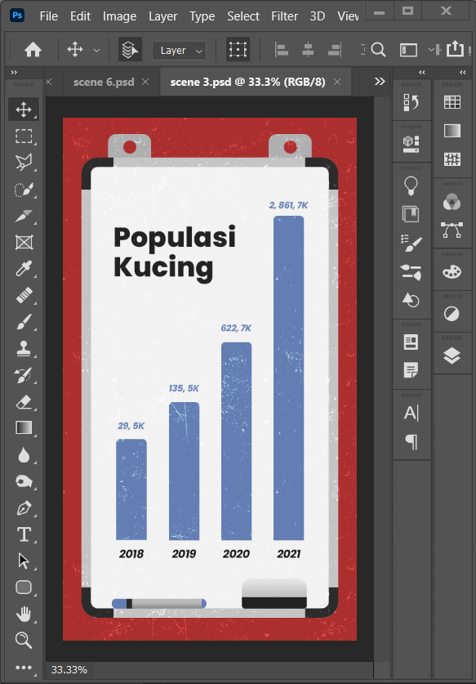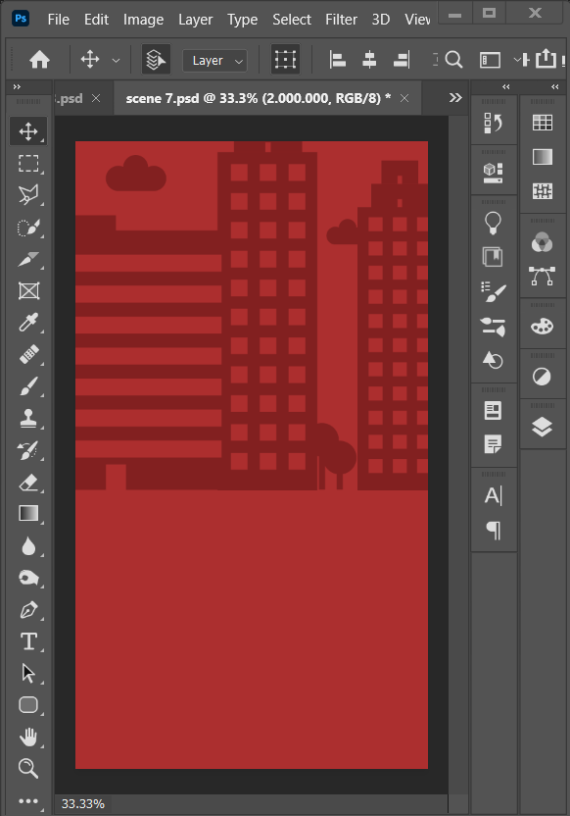
Gambar 3.15 Proses Digitalisasi (Rectangle Tool)

- Pen Tool
Ilustrasi yang menggunakan pen tool dibuat di software Adobe Illustrator dikarenakan alat ini memberikan presisi vektor yang lebih tinggi dan kemudahan dalam membuat objek vektor. Pen Tool digunakan untuk membuat berbagai jenis objek, seperti alat bedah, tangan, pita, dan penghitung angka.

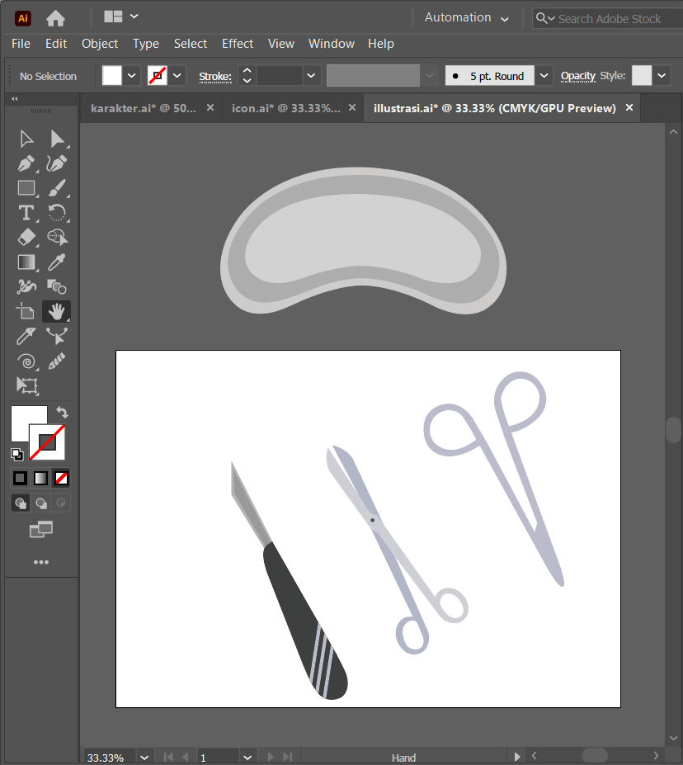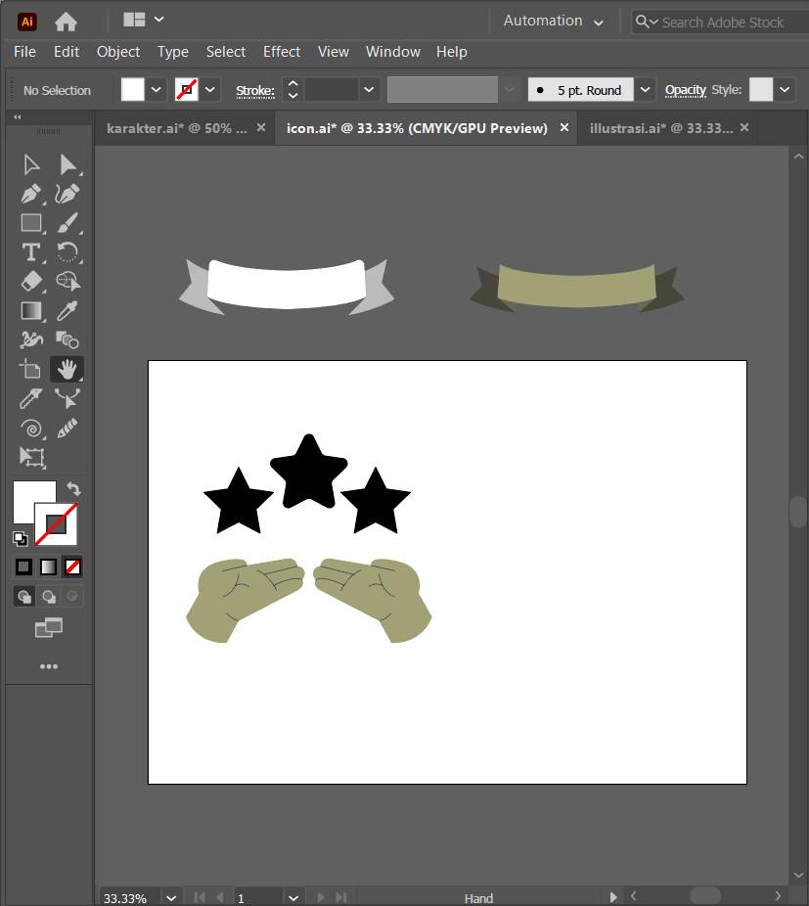
Gambar 3.16 Proses Digitalisasi (Pen Tool)

- Layouting
Ilustrasi yang telah dibuat akan diatur dan dipilah per layer sesuai dengan yang akan digerakkan untuk mempermudah proses animasi di Adobe After Effects. Beberapa ilustrasi juga akan digabungkan atau diubah menjadi smart object di Adobe Photoshop agar tidak menyulitkan proses animasi, karena kadang-kadang ilustrasi dapat terpisah saat diimpor ke Adobe After Effects.
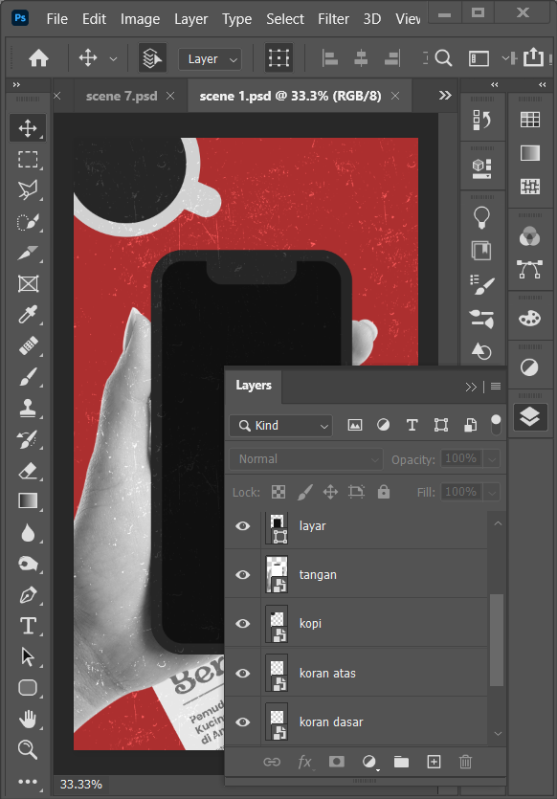
Gambar 3.17 Layouting di Adobe Photoshop

- Motioning
File Adobe Photoshop yang telah diatur akan diimpor ke Adobe After Effects. Seluruh ilustrasi akan dianimasikan berdasarkan storyboard dan layout yang telah dibuat sebelumnya. Dalam pembuatan motion graphic, akan digunakan beberapa efek dan plugin untuk mencapai hasil yang diinginkan.
- Effect
Saat menggerakkan ilustrasi di Adobe After Effect, menggunakan fitur (Transform) yang memiliki beberapa alat seperti perpindahan (Position), skala (Scale), opasitas (Opacity), dan rotasi (Rotation). Dengan alat-alat ini, ilustrasi dapat digerakkan sesuai dengan storyboard yang telah dibuat, misalnya dengan menggunakan position untuk membuat ilustrasi muncul dari bawah, atas, samping kiri, atau samping kanan. Scale digunakan untuk membuat ilustrasi menjadi lebih besar atau lebih kecil, opacity untuk membuat ilustrasi menghilang atau muncul secara memudar, dan rotation untuk membuat ilustrasi berputar atau miring ke kanan atau kiri.
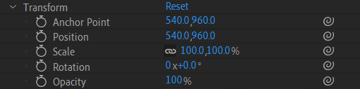
Gambar 3.18 Efek Transform di Adobe After Effect
- Plugin
Plugin diperlukan untuk menyempurnakan gerakan dan memberi variasi gerakan pada motion graphic, sehingga video lebih nyaman dan menarik untuk ditonton. Motion graphic menggunakan beberapa plugin seperti Joysticks_n_sliders, Motion 3 MG, dan TextEvo.
- Joysticks_n_Sliders
Plugin Joysticks_n_Sliders digunakan untuk mengerakkan karakter kucing, seperti mata berkedip, ekor yang bergerak
- Motion 3 MG
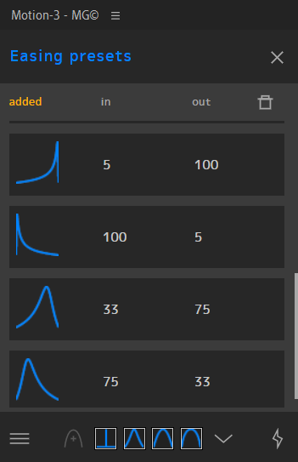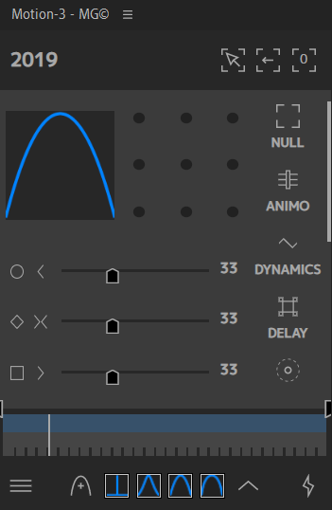
Gambar 3.19 Plugin Motion 3 MG
Plugin Motion 3 digunakan untuk memperhalus gerakan masuk dan keluar, seperti fade in, fade out dan slow in, slow out dengan memberikan efek plugin di keyframe transform yang telah dibuat. Efek gerakan dari plugin ini sesuai dengan grafik yang dipilih, masuk dengan cepat, masuk lambat setelah itu cepat ataupun sebaliknya.

- TextEvo
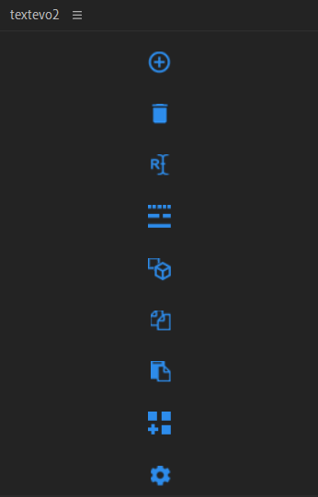
Gambar 3.20 Plugin TextEvo
Plugin TextEvo digunakan untuk menganimasikan text, seperti pada scene 2 dan scene 3 gerakan angka dari kecil ke besar digerakkan seperti mengacak nomor. Selain itu plugin TextEvo ini dapat digunakan agar text tidak muncul datar dan kaku, terdapat beberapa gerakan huruf yang bergoyang seperti pada scene 5.
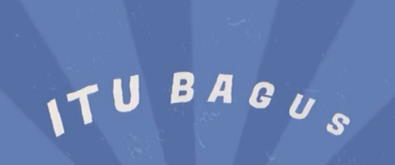
Gambar 3.21 Hasil Plugin TextEvo
- Bendio
Plugin bendio digunakan untuk menggerakkan kuping kucing agar terlihat seperti ditiup angin.

- Rendering
Setelah aset motion selesai, selanjutnya keseluruhan scene akan diekspor menjadi file mp4 menggunakan Adobe Media Encoder. Adobe Media Encoder mempercepat dalam mengekspor file dan mengonversi file menjadi berbagai format.
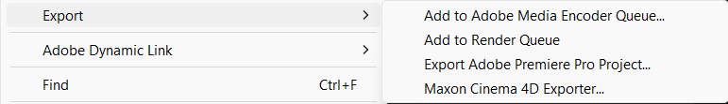
Gambar 3.22 Tahap Export
- Dubbing
Setelah keseluruhan motion telah selesai dibuat selanjutnya dubbing akan direkam dan disesuaikan dengan motion. Karena konsep motion graphic seperti berita yang menyiarkan hal serius, penulis meminta bantuan seorang teman dekat yang telah mempelajari dubbing. Dubber menggunakan alat smartphone untuk merekam suara. Dubbing dikirim melalui Google Drive berupa file mp3.
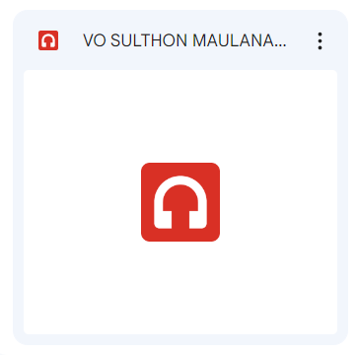
Gambar 3.23 File Dubbing

- Audio Editing
Pada tahap ini motion ditambahkan efek suara (sound effect) di software Adobe Premiere 2020. Efek suara seperti suara kucing mengeong, suara saat gerakan slide video, angka yang berputar, atau saat perpindahan slide. Selain sound effect motion graphic juga memerlukan background musik agar audiens lebih menikmati dan terbawa suasana.
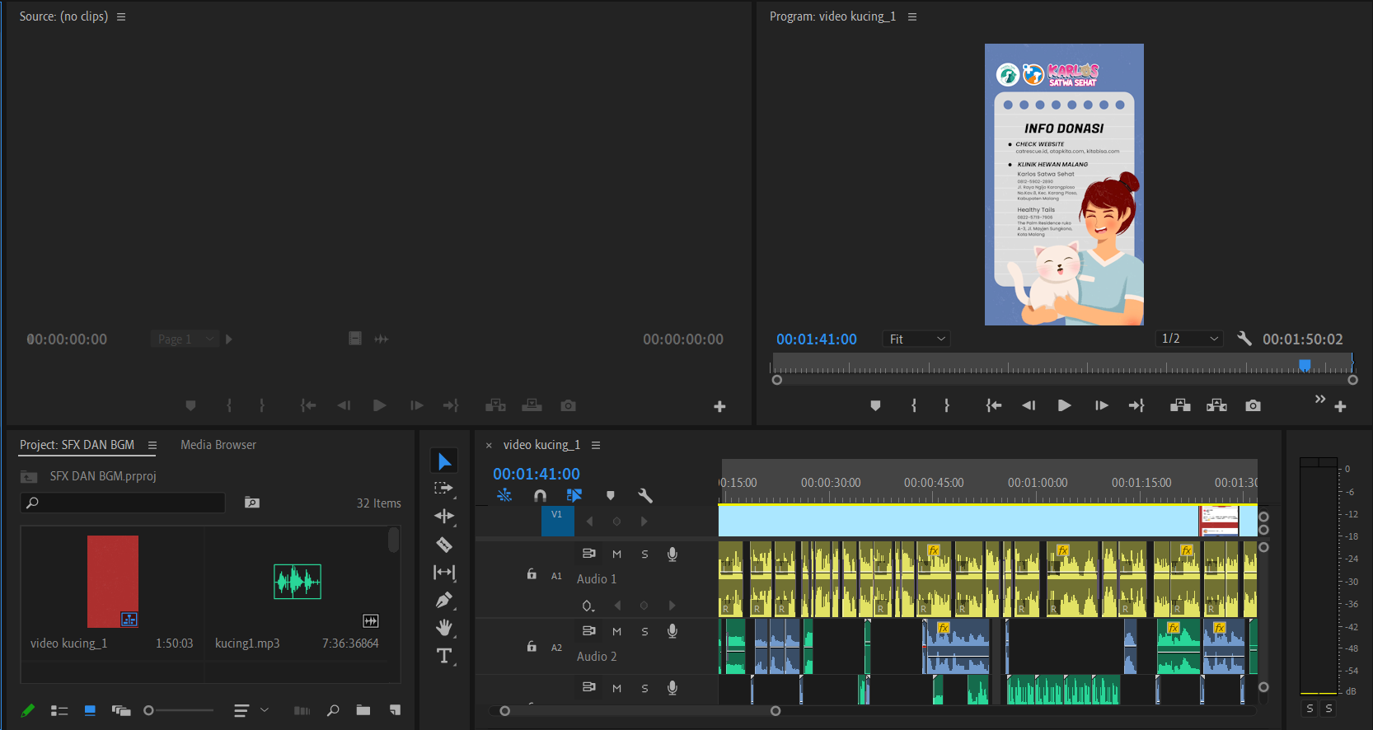
Gambar 3.24 Tahap Audio Editing
- Rendering
Setelah motion graphic sudah sempurna dalam gerakan, dubbing, dan audio tahap terakhir yaitu rendering menjadi file mp4 agar lebih ringan dan bisa diunggah di media sosial Tiktok dan Instagram Reels.
- Rancangan Pengujian (Test)
Rancangan pengujian adalah tahapan dari Test dalam design thinking, motion graphic yang sudah selesai dan sudah layak akan di uji coba. Motion graphic akan di uji dalam skala kecil atau dipublikasikan di sosial media pribadi disertakan tautan kuesioner untuk mendapatkan saran dan pendapat mengenai bagian yang dapat diperbaiki, dihilangkan atau ditambahkan. Aspek yang dinilai seperti keefektifan pesan yang disampaikan, aspek visual, aspek audio, dan saran lainnya yang akan membantu dalam proses perancangan motion graphic. Berikut merupakan pertanyaan yang akan diajukan dalam kuesioner.
- Uji Coba Validasi Ahli
Uji coba validasi memiliki tujuan untuk mendapatkan data yang lebih tepat dan divalidasi oleh ahli, yang selanjutnya dapat membantu dalam melakukan perbaikan isi produk dan mengetahui validitas data produk yang dihasilkan. Uji coba validasi dibagi menjadi 2 kuesioner, uji coba untuk pakar mengenai sterilisasi kucing yaitu dokter hewan dan uji coba pakar orang yang menggeluti atau berpengalaman dalam motion graphic. Uji coba menggunakan rumus dan kriteria sebagai berikut:
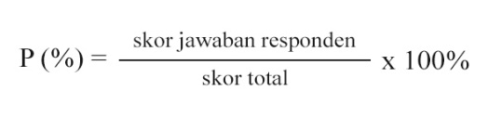
Gambar 3.25 Rumus Penilaian Validasi
Tabel 3.2 Kriteria Validasi
Nilai | Kriteria | Persentase
1 | Tidak valid | 0%-20%
2 | Kurang valid | 21%-40%
3 | Cukup valid | 41%-60%
4 | Valid | 61%-80%
5 | Sangat Valid | 81%-100%
(Sugiyono, 2016)
Berikut merupakan tabel pertanyaan uji coba validasi mengenai pembahasan tentang sterilisasi kucing yang akan di uji ke dokter hewan:
Tabel 3.3 Pertanyaan Uji Coba Validasi Pembahasan
NO. | PERTANYAAN | Nilai
NO. | PERTANYAAN | 1 | 2 | 3 | 4 | 5
1. | Informasi mengenai pentingnya sterilisasi kucing yang ada di motion graphic sudah lengkap
2. | Penyampaian informasi mengenai pentingnya sterilisasi kucing dalam motion graphic sudah runtut.
3. | Informasi mengenai pentingnya sterilisasi kucing yang ada pada motion graphic bermanfaat.
4. | Video motion graphic pentingnya sterilisasi kucing ini berisi kampanye yang baik.
5. | Isi keseluruhan video ini mudah dimengerti dan dipahami.

Berikut merupakan tabel pertanyaan uji coba validasi mengenai kualitas motion graphic yang akan di uji ke ahli yang telah berpengalaman:
Tabel 3.4 Pertanyaan Uji Coba Validasi Motion graphic
NO. | PERTANYAAN | Nilai
NO. | PERTANYAAN | 1 | 2 | 3 | 4 | 5
1. | Video pada motion graphic sudah jelas
2. | Dubbing pada motion graphic sudah jelas
3. | Tipografi pada motion graphic sudah jelas
4. | Pemilihan ilustrasi pada motion graphic sudah menarik
5. | Pemilihan karakter pada motion graphic sudah menarik
6. | Pemilihan warna pada motion graphic sudah menarik
7. | Tema yang digunakan sudah sesuai dengan target audiens
8. | Ilustrasi yang digunakan sudah sesuai dengan target audiens
9. | Karakter yang digunakan sudah sesuai dengan target audiens
10. | Dubbing yang digunakan sudah sesuai dengan target audiens
11. | Pemilihan durasi pada motion graphic sudah tepat
12. | Pemilihan media (motion graphic) sudah tepat
13. | Pemilihan elemen pada motion graphic sudah tepat
14. | Pemilihan gerakan animasi pada motion graphic sudah tepat

- Uji Coba Kelompok Kecil
Uji coba pendapat audiens memiliki tujuan untuk mendapatkan pendapat dari audiens mengenai produk yang dihasilkan, bertujuan untuk membantu dalam perbaikan, keefektifan produk dan keefektifan informasi yang ingin disampaikan. Uji coba akan disebarkan melalui kuesioner online dan diutamakan untuk audiens yang memelihara kucing. Pertanyaan berfokus pada 2 kategori mengenai pemahaman pembahasan pada motion graphic dan kualitas visual motion graphic seperti ilustrasi, tipografi, gerakan, sound effect, dan dubbing. Uji coba menggunakan rumus dan kriteria sebagai berikut:
Gambar 3.26 Rumus Uji Coba Audiens
Tabel 3.4 Kriteria Uji Coba Audiens
Nilai | Kriteria | Persentase
1 | Sangat tidak baik | 0%-20%
2 | Tidak baik | 21%-40%
3 | Kurang baik | 41%-60%
4 | Baik | 61%-80%
5 | Sangat Baik | 81%-100%
(Sugiyono, 2016)
Berikut merupakan tabel pertanyaan uji coba penilaian audiens mengenai seberapa memahami tentang pembahasan pada motion graphic:
Tabel 3.5 Pertanyaan Uji Coba Penilaian Audiens Pembahasan
NO. | PERTANYAAN | Nilai
NO. | PERTANYAAN | 1 | 2 | 3 | 4 | 5
1. | Audiens memahami mengenai dampak buruk dari meningkatnya populasi kucing.
2. | Audiens memahami mengenai penjelasan tentang sterilisasi kucing.
3. | Audiens memahami mengenai manfaat dari sterilisasi kucing.
4. | Audiens memahami tempat donasi kucing untuk mensteril kucing terlantar.
5. | Audiens tertarik untuk melakukan donasi atau menyterilisasi kucing pribadi.
Berikut merupakan tabel pertanyaan uji coba penilaian audiens mengenai seberapa puas dengan motion graphic yang telah dibuat:
Tabel 3.6 Pertanyaan Uji Coba Penilaian Audiens Motion graphic
NO. | PERTANYAAN | Nilai
NO. | PERTANYAAN | 1 | 2 | 3 | 4 | 5
1. | Ilustrasi pada motion graphic sudah cocok dan menarik.
2. | Tipografi pada motion graphic sudah cocok dan menarik.
3. | Gerakan animasi dan perpindahan scene sudah tepat.
4. | Pemilihan sound effect dan music background sudah tepat.
5. | Pemilihan dubbing (pengisi suara) sudah tepat.

